RUPTURA DIAFRAGMÁTICA TRAUMÁTICA: PRESENTACIÓN DE

UN CASO.

DIAPHRAGMATIC TRAUMATIC RUPTURE: A CASE REPORT

Gleidys Acosta Guerrero I* https://orcid.org/ 0000-0003-0917-6451

Fred Delgado Llorca I https://orcid.org/ 0000-0003-0197-1303.

Yamila Guerra Corría I https://orcid.org/ 0000-0002-1494-1229.

Universidad de Ciencias Médicas de Granma. Hospital General Docente Universitario Carlos Manuel de Céspedes. Bayamo, Granma. Cuba.

*Autor para la correspondencia. Email:acostaguerrero90@gmail.com

**RESUMEN.**

**Introducción.**

El diafragma es un tabique que separa el tórax del abdomen y su función fisiológica es ayudar a la mecánica de la ventilación. La ruptura diafragmática traumática es una entidad de difícil diagnóstico inicial, por la baja sospecha clínica, lo que lleva a complicaciones como la estrangulación, que tiene una elevada morbimortalidad. Las lesiones traumáticas del diafragma son poco frecuentes, la incidencia global por mecanismo penetrante y cerrado es del 1 % al 6 %.

**Presentación de caso:**

Se trata de un paciente masculino de 20 años de edad con antecedentes de salud aparente, acude al servicio de urgencia a las 2 horas luego de haber sufrido accidente laboral al desprenderse un banco de arena sobre él, refiriendo dificultad para respirar y dolor torácico en hemitorax izquierdo, los estudios de imágenes practicados mostraron presencia de cámara gástrica y colon en hemitorax izquierdo, es intervenido quirúrgicamente con impresión diagnostica de ruptura diafragmática secundaria a traumatismo cerrado de abdomen Durante el transoperatorio se comprobó la misma (laceración lineal que involucra todo hemidiafragma izquierdo) con herniación del estómago, bazo, colon transverso y parte de intestino delgado en cavidad torácica. Se realizó frenorrafia y pleurostomia baja izquierda. No otras alteraciones intraabdominales.

**Discusión:**

La rotura traumática del diafragma es una lesión infrecuente que ocurre como consecuencia de traumatismos cerrados y penetrantes del abdomen o del tórax. Su diagnóstico precoz continúa siendo un desafío y se asocia con una elevada morbimortalidad. El diagnóstico preoperatorio es difícil y sólo un alto nivel de sospecha, un examen minucioso de las técnicas de imagen y la intervención quirúrgica inmediata, son determinantes para el éxito en el tratamiento de estos pacientes.

**Conclusiones:** nuestro paciente no presentó complicaciones mayores en elperioperatorio**,** alas 24 horas estaba con dieta y deambulando se retiró la sonda pleural a las 72 horas y ha tenido una evolución favorable libre de síntomas**,**  siendo dado de alta a los 10 días.

**Palabras clave:** ruptura del diafragma, trauma abdominal.

**ABSTRACT:**

**Introduction:**

The diaphragm is a septum that separates the thorax from the abdomen and its physiological function is to help the mechanics of ventilation. Traumatic diaphragmatic rupture is an entity of difficult initial diagnosis, due to low clinical suspicion, which leads to complications such as strangulation, which has high morbidity and mortality. Traumatic injuries to the diaphragm are rare, the overall incidence due to penetrating and closed mechanism is 1% to 6%.

**Presentation of the case:**

This is a 20-year-old male patient with an apparent health history, he went to the emergency service 2 hours after having suffered a work accident when a sandbar fell off him, referring to shortness of breath and chest pain in the hemithorax. On the left side, the imaging studies performed showed the presence of a gastric chamber and colon in the left hemithorax. The patient underwent surgery with a diagnostic impression of a diaphragmatic rupture secondary to blunt abdominal trauma. During the intraoperative period, it was verified (linear laceration involving the entire left hemidiaphragm) with herniation of the stomach, spleen, transverse colon and part of the small intestine in the thoracic cavity. A phrenorrhaphy plus a lower left pleurostomy was performed. No other intra-abdominal alterations.

**Discussion:**

Traumatic diaphragm rupture is a rare injury that occurs as a consequence of blunt, penetrating trauma to the abdomen or chest. Its early diagnosis continues to be a challenge and is associated with high morbidity and mortality. Preoperative diagnosis is difficult and only a high level of suspicion, a careful examination of imaging techniques, and immediate surgical intervention are decisive for the success of treating these patients. Conclusions: our patient did not present major complications in the perioperative period, at 24 hours. He was on a diet and wandering around, the chest tube was removed at 72 hours and has had a favorable symptom-free evolution, being discharged after 10 days. Key words: diaphragm rupture, abdominal trauma.

**Conclusions:**

Our patient did not present major complications in the perioperative period, at 24 hours. He was on a diet and wandering around, the chest tube was removed at 72 hours and has had a favorable symptom-free evolution, being discharged after 10 days.

**Key Words:** **rupture of the diaphragm, abdominal trauma.**

**INTRODUCCIÓN.**

Las lesiones en la región toracoabdominal izquierda exponen una relación 3:1 respecto al lado contralateral, con afectación simultánea del órgano abdominal más próximo, el bazo. Aunque el tiempo delate que casi ha transcurrido medio milenio desde que Sennertus en 1541 hiciera la primera descripción de la ruptura diafragmática traumática en una autopsia, su frecuencia permanece baja en la mayoría de las series analizadas (3% de todas las lesiones toracoabdominales) con tendencia al incremento dado el elevado comportamiento en los últimos 50 años por los accidentes automovilísticos, responsable del 90% de los mismos (1,2)

Fisiopatológicamente la zona toracoabdominal es común a las dos grandes cavidades corporales (tórax y abdomen); las cuales aunque contiguas tienen funciones y particularidades muy independientes, limitadas por el músculo diafragma y no siempre los traumas que en ella se generen implican la afectación de dicho músculo, sin embargo cuando existe lesión por ruptura del mismo es asumido como un indicador de gravedad del trauma , y denota un ISS (Injury Severity Score) de 31 a 50, exhibiendo una tasa de mortalidad entre 7 a 42% (2).

Los traumatismos del tórax ocupan un lugar predominante en la traumatología, constituyendo la tercera causa de muerte en los pacientes politraumatizados. El trauma torácico, juega un importante papel en la evolución clínica de los politraumatizados. (1)

En la historia de la medicina, la ruptura diafragmática traumática (RDT) ha sido reconocida, entendida y documentada tempranamente; sin embargo, aún es una lesión de difícil diagnóstico, lo que ocasiona que se transforme, a corto o mediano plazo, en una hernia diafragmática traumática (HDT) y su posible estrangulación, la cual genera una elevada morbimortalidad; de aquí se desprende la importancia del tema. (3)

La ruptura diafragmática postraumática consiste en la herniación de los órganos abdominales hacia la caja torácica a través de una solución de continuidad a nivel del diafragma, como consecuencia de un traumatismo de alto impacto. (4)

Se entiende por hernia diafragmática la penetración de vísceras abdominales a través de un orificio normal o patológico del diafragma, como consecuencia de un traumatismo, reciente o lejano; también se conoce como evisceración diafragmática y eventración diafragmática. (5)

El diafragma es un tabique en forma de cúpula que separa el tórax del abdomen, anatómicamente es un músculo ancho, aplanado y de poco espesor, se distinguen dos porciones bien diferenciadas, una central (centro frénico) y otra muscular. Fisiológicamente ayuda en la mecánica de la ventilación; esto se efectúa mediante movimientos que alargan o acortan la cavidad torácica, con aumento del diámetro anteroposterior, con aumento y elevación o depresión de las costillas que conlleva a que los pulmones puedan dilatarse y contraerse. (6)

El diafragma es el principal músculo respiratorio. La disfunción diafragmática puede ser causada por afecciones que afectan directamente al diafragma, como traumatismo, cirugía cardiotorácica, patología torácica o abdominal adyacente. (7)

Las lesiones del diafragma no ponen de manera inmediata en riesgo la vida, éstas ocurren en 3% de todas las lesiones toracoabdominales, su frecuencia varía de 0.8 a 1.6% de los pacientes con trauma múltiple. Al no tener lesiones acompañantes pueden no ser detectadas de manera inmediata; por tanto, las lesiones inadvertidas se presentan con una frecuencia de 7 a 66%. (8)

La ruptura diafragmática es un reto diagnóstico y terapéutico para los médicos que se enfrentan al manejo de pacientes politraumatizados; debe sospecharse siempre en lesiones traumáticas de localización torácica o abdominal.

La rotura traumática del diafragma es a menudo una lesión asociada que agrava el pronóstico de los pacientes politraumatizados y que con frecuencia pasa inadvertida en los servicios de urgencias. Las lesiones traumáticas del diafragma son consecuencia de un severo trauma, generalmente de tipo contuso por aumento brusco de la presión intrabdominal o torácica. (3,9)

La rotura del diafragma es una lesión infrecuente asociada a traumatismos abiertos o cerrados de abdomen o tórax, en el contexto de politraumatizados. Se da entre el 0.8 y el 7% de los traumatismos toracoabdominales cerrados y entre el 10 y el 15% de los abiertos. Tiene una tasa elevada de morbilidad y mortalidad que oscila entre 14-25% de todos los casos diagnosticados; predomina el sexo masculino con 86% y se presenta con mayor frecuencia de los 20 a los 50 años de edad; por la anatomía de este músculo la localización de afectación más común es en el lado izquierdo con un 81%. Menos del 50% de los casos se diagnostican en el preoperatorio. (6)

El diagnóstico preoperatorio es difícil y sólo un alto nivel de sospecha, un examen minucioso de las técnicas de imagen y la intervención quirúrgica inmediata son determinantes para el éxito en el tratamiento de estos pacientes. La TC helicoidal presenta una alta sensibilidad y especificidad en el diagnóstico de las lesiones del diafragma. La sensibilidad es mayor para las roturas del lado izquierdo que para las del derecho y aumenta por encima del 92% con las reconstrucciones sagitales y coronales.

Las lesiones traumáticas del diafragma son consecuencia de un severo trauma, generalmente de tipo contuso por aumento brusco de la presión intrabdominal o torácica. El aumento de los accidentes de tránsito debido a los nuevos estilos de vida de la era moderna, han provocado un ascenso en la incidencia de esta entidad que varía de 0,8 a 5,8 %, con un promedio del 3 a 5 % en todas las lesiones traumáticas toracoabdominales. Su mortalidad alcanza el 13,7 %, y es más frecuente la lesión del hemidiafragma izquierdo pues el hígado parece proteger el diafragma derecho. (3)

Las lesiones diafragmáticas son poco frecuentes, ocurren en el 3% de todas las lesiones toracoabdominales. Según las diferentes series, su frecuencia varía de un

0.8 a 1.6% de los pacientes con trauma múltiple. Pueden no ser detectadas de manera inmediata; por tanto, las lesiones inadvertidas se presentan con una frecuencia de 7 a 66%. Es una entidad clínica que potencialmente puede atentar contra la vida. (6)

Suele sospecharse al evaluar la cinemática del trauma, mayoritariamente en presencia de traumatismo penetrante y por lo general con lesiones múltiples sin embargo con relativa frecuencia son imperceptibles de manera clínica inmediata en la evaluación inicial del paciente politraumatizado realizándose el diagnóstico definitivo por lo general durante las laparotomías.(2)

. La ruptura diafragmática representa un reto diagnóstico, a pesar de ser poco frecuente, debe sospecharse en todo paciente politraumatizado y con trauma toracoabdominal cerrado o abierto ante una sintomatología inespecífica.

Las lesiones diafragmáticas pueden ser secundarias a un trauma cerrado o penetrante. El trauma cerrado que la produce más frecuentemente es la

desaceleración en incidentes de tránsito, caídas de altura y aplastamientos. Las lesiones penetrantes son producidas por arma blanca o armas de fuego, en tórax bajo o abdomen superior

Errores más frecuentes.

Subestimar la posibilidad de una lesión diafragmática en las lesiones penetrantes.

Perforación de víscera hueca por técnica inadecuada en la colocación del drenaje pleural.

No explorar detalladamente las cúpulas diafragmáticas durante la laparotomía.

Confundir un hemotórax con una hernia diafragmática derecha.

Realizar un procedimiento video endoscópico en un paciente inestable.

Desconocer que las hernias diafragmática eventualmente producen arritmias o signos de taponamiento. (10)

La ruptura diafragmática es una entidad clínica que puede atentar contra la vida, está asociada a lesiones traumáticas del abdomen o del tórax, en la mayoría de los casos con lesiones intraabdominales que son la causa de realizar cirugía de urgencia.

La importancia en el reconocimiento de este padecimiento radica en el hecho de que requiere un alto índice de sospecha de manera inicial, ya que, con el paso del tiempo y progresión de la enfermedad, existe incremento en la morbimortalidad postquirúrgica. (11)

Con la radiografía de tórax es posible establecer un diagnóstico fácilmente, pero en la etapa aguda puede ser normal el diafragma o puede haber enmascaramiento por lesiones torácicas como hemotórax, neumotórax o contusión pulmonar. (3,11)

Los traumatismos toracoabdominal con lesiones del diafragma a pesar de su reconocimiento temprano en la historia de la cirugía, las cuales han sido adecuadamente entendidas y documentadas, siguen siendo aún hoy una entidad de difícil diagnóstico. Su consecuencia inmediata como lo es la ruptura diafragmática o su alejada complicación como lo es la denominada hernia diafragmática traumática, y en particular su complicación, la estrangulación de las vísceras herniadas, conlleva a una elevada mortalidad, hecho que jerarquiza la importancia de dar a conocer sobre el tema.(12)

El objetivo del presente trabajo es exponer las evidencias en un paciente con un traumatismo toracoabdominal izquierdo, al cual se le realizó diagnóstico clínico temprano de probable lesión diafragmática, confirmada durante la laparotomía realizada con éxito en el Hospital de Bansam en la Republica de Gambia con evolución satisfactoria a pesar de no tener todos los medios auxiliares diagnósticos ni recuperación en salas de terapia intensiva.

PRESENTACIÓN DEL CASO.

Paciente masculino de 20 años de edad con antecedentes de salud aparente acude al servicio de urgencia del Hospital de Bansang en Gambia 2 horas después de haber sufrido accidente laboral (desprendimiento de un banco de arena), consciente y orientado en tiempo, espacio y persona , pupilas isocoricas y reactivas no defecto motor refiriendo dificultad para respirar y dolor torácico en hemitorax izquierdo.

Mucosas normocoloreadas y húmedas.

Hemoglobina 12 g/l

Grupo y factor A negativo.

No se realizaron otros exámenes complementarios por no existir condiciones .

Aparato respiratorio: se auscultan ruidos hidroaereos en hemitorax izquierdo.

TA 95/ 57mmhg Pulso 89 FR 30/min y temperatura **360c**

Estudios imagenologicos.

Rx de tórax presencia de cámara gástrica y colon en hemitorax izquierdo.

El paciente es intervenido quirúrgicamente con diagnóstico de ruptura diafragmática secundaria a traumatismo cerrado de abdomen. Se realiza laparotomía exploratoria de urgencia, se comprobó ruptura diafragmática (laceración lineal que involucra todo hemidiafragma izquierdo) con herniación del estómago, bazo, colon transverso y parte de intestino delgado en cavidad torácica. Se realizó frenorrafia mas pleurostomia baja izquierda. No se comprobaron otras alteraciones intraabdominales.

Post operatorio.

Signos vitales postoperatorios: TA 140/90mmHg. FC 80 SPO2:99 porciento.

Aparato respiratorio se ausculta murmullo vesicular disminuido en base pulmonar izquierda.

A las 24 horas el paciente. estaba con dieta y deambulando; a las 72 horas se retiró la sonda pleural siendo dado de alta a los 10 días.

Fecha de ingreso y operación 20/3/20.

Consulta postoperatoria a los 7 días y el paciente se encuentra asintomático.

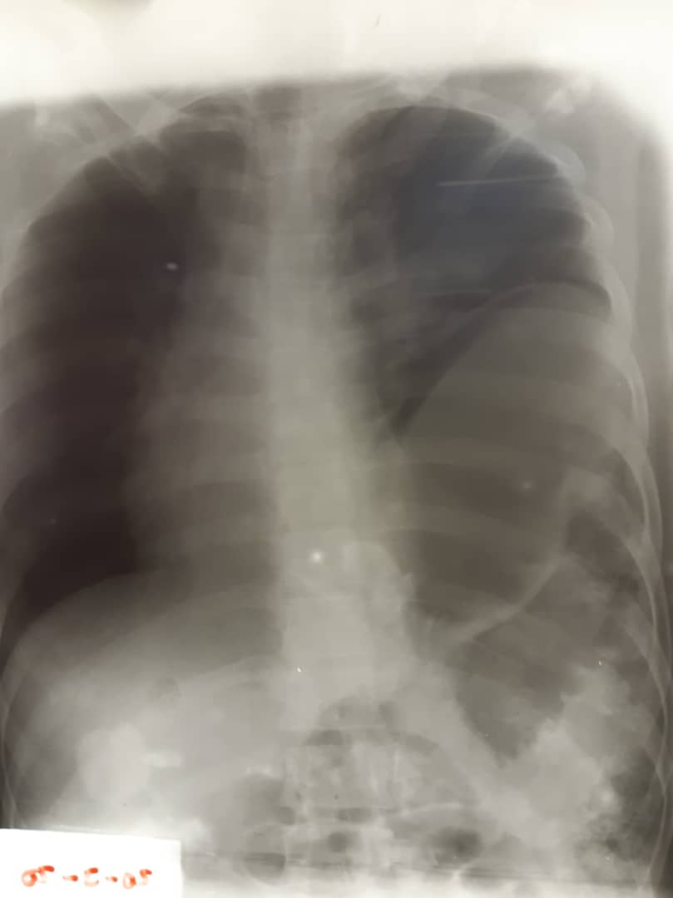 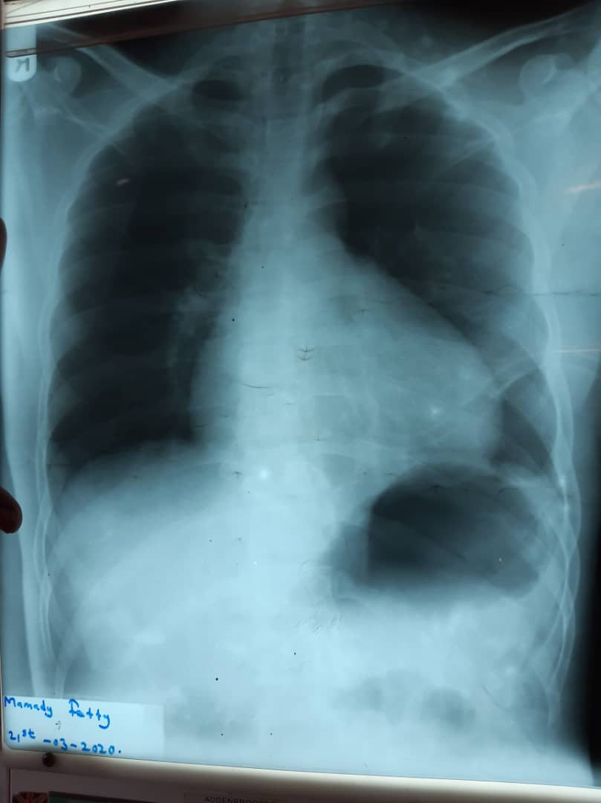

Figura 1. Radiografía de tórax con Figura 2. Radiografía de tórax a las datos de herniación izquierda 24horas del postoperatorio

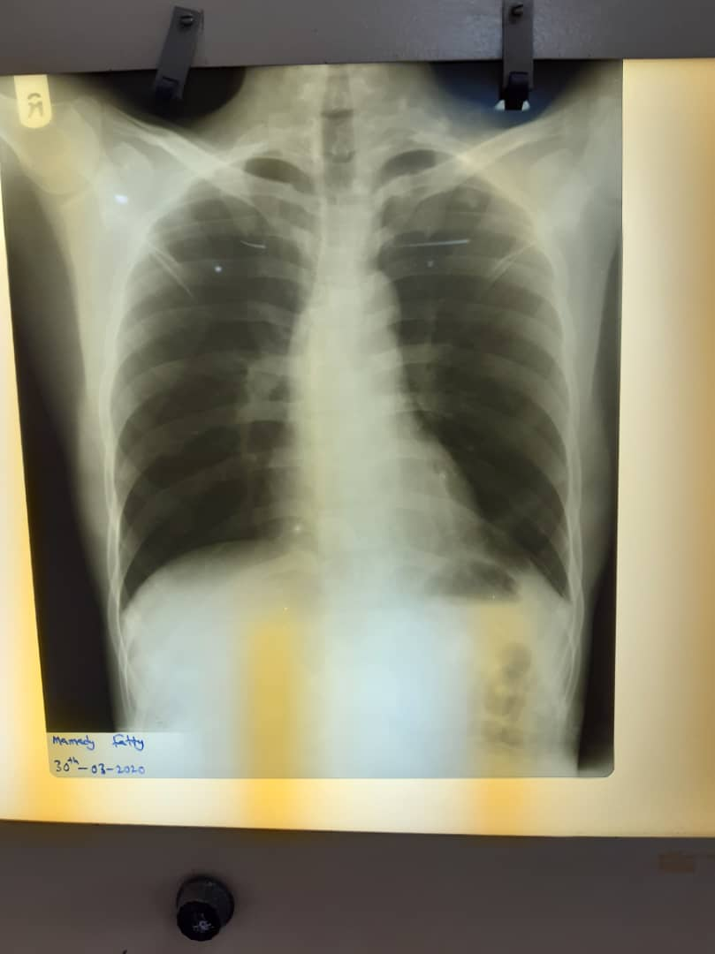

Figura 3. Radiografía de tórax al alta médica (10 días de estadía) con

adecuada expansibilidad torácica

**A** 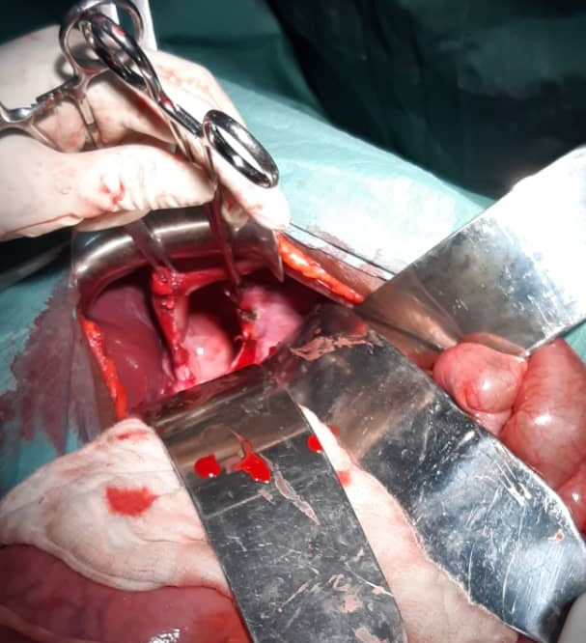 B 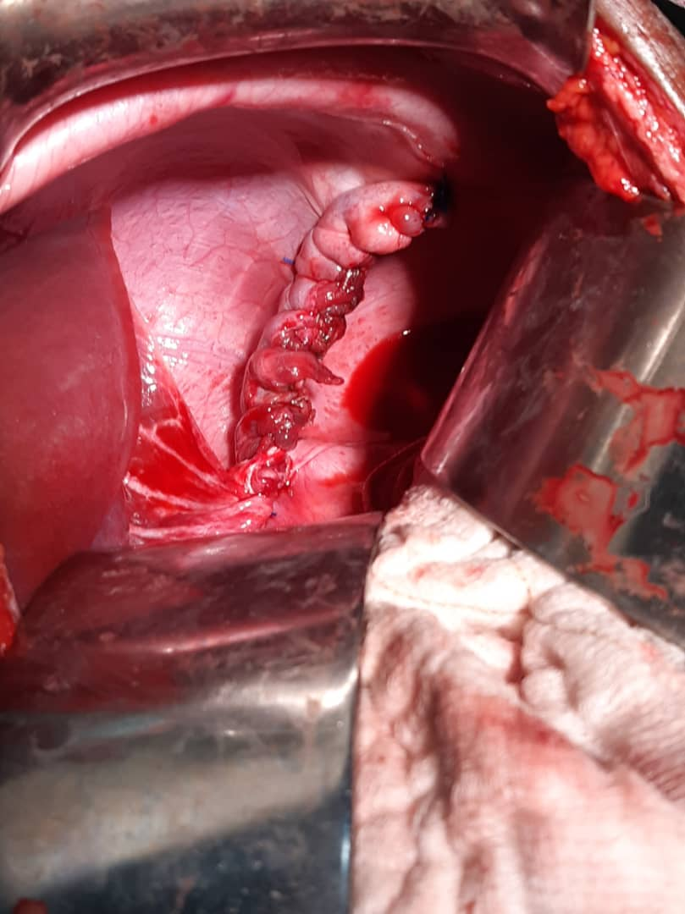

Figura 4. Imágenes intraoperatorias:(A) Disrupción del hemidiafragma izquierdo (señalado por la pinza) luego de la reducción hacia el abdomen del contenido herniado (B) Cierre del defecto.

Bibliografía.

1. Páez Ruiz O, Ortiz Ramírez I, Álvarez Padilla MJ. Manejo del tórax inestable. Rev. Electrónica de Portales Medicos ( 7 abril, 2018) Disponible en: [https://www.revista-portalesmedicos.com/revista-medica/manejo-del torax-inestable-volet-costal/](https://www.revista-portalesmedicos.com/revista-medica/manejo-del%20torax-inestable-volet-costal/) Citado el 8 de enero de 2021.
2. Yépez F.E., et al. Caso clínico de trauma severo en región toracoabdominal izquierda con afectación de ambas cavidades.Rev Enfermería Investiga, Investigación, Vinculación, Docencia y Gestión. 2020 (Enero-Marzo): 5(1) Disponible en [http://dx.doi.org/10.29033/enferm.](http://dx.doi.org/10.29033/enferm.%20investig..v5i1.830) Citado el 8 de enero de 2021.
3. León Heredia O, Hernández Dinza P.A, López Rivera Y, Alexander Pérez A. Ruptura diafragmática y esplénica de origen traumático en un adolescente Revista Cubana de Pediatría. 2020; 92(1):e748 Cuba Disponible en <https://creativecommons.org>. Citado el 8 de enero de 2021
4. Lerendegui L, Gauto LA, Esnaola JS, et al. Ruptura diafragmática postraumática en pediatría. A propósito de un caso. Arch Argent Pediatr 2018; 116(2) Disponible: <http://dx.doi.org/10.5546/aap.2018.e292>. Citado el 5 de enero de 2021
5. Berríos Bárcena J, Hinojosa Velazco O, Flores Revilla E, Mamani Chirinos L. Ruptura diafragmática traumática: Presentación de un caso.Rev. Colomb. Radiol. 2015; 26(3): 4283-88 Disponible en [berriosjonatan@yahoo.com](mailto:berriosjonatan@yahoo.com)
6. Domínguez González B, Diéguez Campa C.E, Alfaro Ávila M.A. Protrusión de órganos abdominales en ruptura diafragmática traumática Acta Médica Grupo Ángeles. Abril-Junio 2019 17(2); . Disponible en [www.medigraphic.com/actamedica](http://www.medigraphic.com/actamedica)
7. Charco Roca L. M., Simón Polo, E. Evaluación ecográfica de la función diafragmática en el paciente crítico. *Revista Electrónica Anestesia. 2020; 11*(2), 1. Disponible en <https://doi.org/10.30445/rear.v11i2.659>
8. Vázquez Minero JC, Portillo Téllez L, Rodríguez Vázquez JV. Lesión diafragmática por trauma penetrante y manifestación tardía con oclusión intestinal. Neumol Cir Tórax. 2020;79 (1):50-52. Disponible en : [www.medigraphic.com/neumología](http://www.medigraphic.com/neumología)
9. Morán Marsili J, Buitrago Weilland G, Diez Tascón A, Simón Merlo MJ, Martí de Gracia M. Rotura traumática de hemidiafragma izquierdo. Hospital Universitario Madrid. 19 mayo 2017; 437. Disponible en <http://serau.org/2017/05/rotura-traumtica-de-hemidiafragma-izquierdo/>
10. Esquenazi E, Restegui N. en De Gracia AF, Reilly J.A. Trauma de Tórax Manual de Cirugía. Argentina: Asociación Argentina de Cirugía; 2019 p.91. Disponible en :<http://aac.org.ar/manual_trauma/archivos/manual_trauma2019.pdf>
11. Vázquez-Minero JC, Arriola-Nava JM, Quiroga Arias VE, Cervantes-Silva Y. Ruptura diafragmática postraumática de presentación tardía. A propósito de dos casos. Neumol Cir Tórax Abril-junio; 2018. 77 (2) :151-156. Disponible en <http://www.medigraphic.com/neumologia>
12. Araujo Cuauro JC. Hernia diafragmática traumática crónica en fase catastrófica u obstructiva. Revisión de la literatura a propósito de un caso. Academia Biomédica de Salud. Julio-Septiembre 2018.Disponible en: <https://vitae.ucv.ve/index_pdf.php?module=articulo_pdf&n=5860&rv=140>

Declaración de conflictos de intereses.

Los autores declaran no tener conflicto de intereses.

Contribución de autoría.

Gleidys Acosta Guerrero como autora principal originó la idea del tema sobre: Ruptura diafragmática traumática. Presentación de un caso.Realizó el diseño de la investigación contribuyó en la redacción del trabajo y corrección del estudio.

Fred Delgado Llorca participó en la redacción del artículo y búsqueda de bibliografía actualizada.

Yamila Guerra Corría colaboró con la redacción del artículo y procesamiento de la nformación.

Yo, Gleidys Acosta Guerrero, declaro la veracidad del contenido del artículo: Ruptura diafragmática traumática. Presentación de un caso.